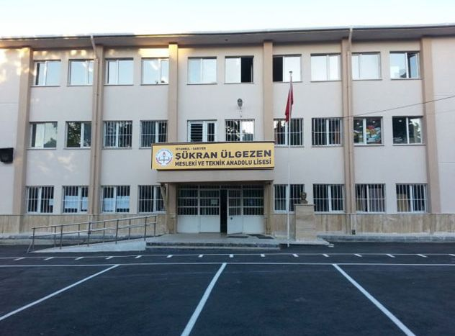
T.C.
SARIYER KAYMAKAMLIĞI
ŞÜKRAN ÜLGEZEN
MESLEKİ VE TEKNİK ANADOLU LİSESİ

2023-2024

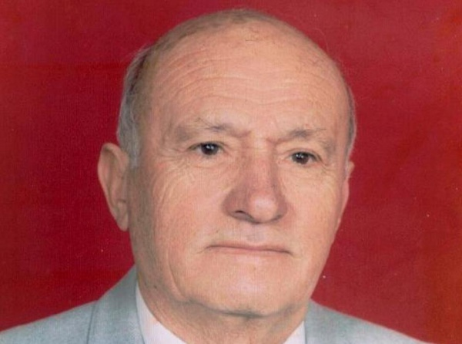

BAĞIŞÇIMIZ
Okulumuzun bağışçısı merhum Mehmet Naci ÜLGEZEN ve isim hamisi merhum Şükran ÜLGEZEN.
1917 tarihinde Nezihe ve Nuri Ülgezen´in ikinci çocukları olarak İstinye´de dünyaya geldi.
İlköğrenimini Yeniköy İlkokulu, orta öğrenimini ise Emirgan okulunda tamamladıktan sonra öğrenim hayatına Kabataş Lisesinde devam etmiştir.
Öğrenim hayatı kadar spor yaşamı da renkli geçmiştir. İstinye´de kurulu olan Güneş Spor ´un kürek takımında lisanslı sporcu olarak görev almıştır. Ardından Fenerbahçe´ye transfer olarak spor hayatına Fenerbahçe spor takımının bir sporcusu olarak devam etmiştir.
1946 yılında hayat arkadaşı Şükran hanımla yollarını birleştirdikten sonra Ahmet Turhan ve Ali Nuri adında iki erkek çocuğu dünyaya getirmişlerdir.
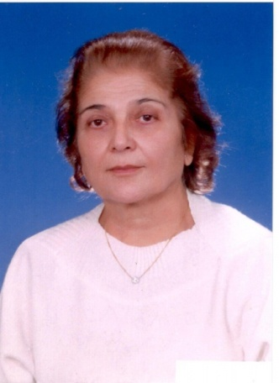
Şükran ÜLGEZEN
Çalışma hayatına Milli Reasüransla başlayan Mehmet Naci Ülgezen, 1950 yılında İstinye benzin istasyonunu çalıştırmaya başlamıştır. Daha sonraları İstinye taşocağı işletmesini açarak 1983 yılına kadar devam ettirmiştir.
Yardımsever kişiliği her zaman ön plana çıkan Mehmet Naci Ülgezen, eğitim ve sağlık alanında birçok bağışlar yapmıştır. İstinye Devlet Hastanesi Diyaliz Bölümü ve 1993 yılında kurulan, biricik eşinin adını verdiği Şükran Ülgezen Mesleki ve Teknik Anadolu Lisesi başlıca örnekleridir. Ayrıca Yedikule Göğüs Hastalıkları Hastanesinde de içerisinde ameliyathaneleri, yoğun bakım üniteleri ve poliklinikleri olan komple bir bina inşa ettirmiştir.

Sayın velimiz;
Bizler, Şükran Ülgezen Mesleki ve Teknik Anadolu Lisesi olarak kanun ve yönetmeliklerin bize verdiği görevle ;
a) Öğrencilerimizi bedenî, zihnî, ahlâkî, manevî, sosyal ve kültürel nitelikler yönünden geliştirmeyi, demokrasi ve insan haklarına saygılı olmayı, çağımızın gerektirdiği bilgi ve becerilerle donatarak geleceğe hazırlamayı,
b) Öğrencilerimizi ortaöğretim düzeyinde ortak bir genel kültür vererek yükseköğretime, mesleğe, hayata ve iş alanlarına hazırlamaya,
c) Eğitim ve istihdam ilişkilerinin Bakanlık ilke ve politikalarına uygun olarak sağlıklı, dengeli ve dinamik bir yapıya kavuşturulmasını,
ç) Öğrencilerimizin öz güven, öz denetim ve sorumluluk duygularının geliştirilmesine,
d) Öğrencilerimize çalışma ve dayanışma alışkanlığı kazandırmayı,
e) Öğrencilerimize yaratıcı ve eleştirel düşünme becerisi kazandırmaya,
f) Öğrencilerimizin dünyadaki gelişme ve değişmeleri izleyebilecek düzeyde yabancı dil öğrenebilmelerini,
g) Öğrencilerimizin bilgi ve becerilerini kullanarak proje geliştirerek bilgi üretebilmelerini,
ğ) Teknolojiden yararlanarak nitelikli eğitim verilmesini,
h) Hayat boyu öğrenmenin bireylere benimsetilmesini,
ı) Eğitim, üretim ve hizmette uluslararası standartlara uyulmasını ve belgelendirmenin özendirilmesini,
Ayrıca Mesleki ve Teknik Anadolu Lisesi olmamız sebebiyle; İş ve hizmet alanlarında ihtiyaç duyulan ulusal ve uluslararası meslek standartlarına uygun nitelikte insan gücünün yetiştirilmesi, mesleki bilgi ve becerilerinin güncelleştirilmesi ve uygulanan programlarla girişimcilik bilinci, meslek etiği, iş sağlığı ve güvenliği kültürü ile iş alışkanlığının kazandırılmasını,
Amaçlıyor ve bu amacı gerçekleştirmede her türlü desteği sizlerden bekliyoruz.

ÇOCUKLARIMIZ GELECEĞİMİZDİR…

Bünyamin SÖNMEZER
Okul Müdürü

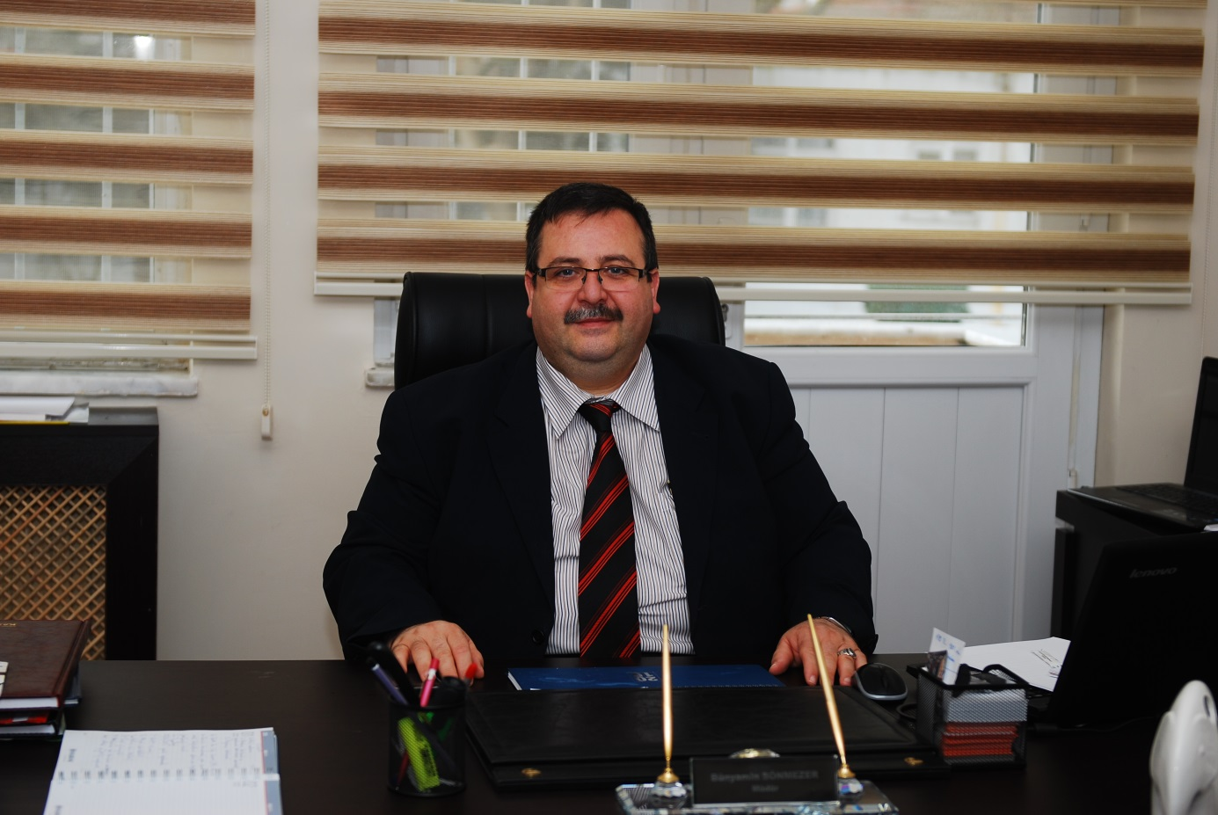
Bünyamin SÖNMEZER
Şükran Ülgezen Mesleki ve Teknik Anadolu Lisesi Müdürü

ALANLARIMIZ/DALLARIMIZ
1)BİLİŞİM TEKNOLOJİLERİ ALANI / YAZILIM GELİŞTİRME DALI
2) ÇOCUK GELİŞİMİ VE EĞİTİMİ ALANI / ERKEN ÇOCUKLUK VE ÖZEL EĞİTİM DALI
3)MODA TASARIM TEKNOLOJİLERİ ALAN I / GİYSİ KALIP TASARIMI VE ÜRETİMİ DALI
4) GRAFİK VE FOTOĞRAF ALANI /GRAFİK DALI
2022-2023 Eğitim Öğretim Yılında Kaç Puanla Öğrenci Aldığı: OBP : 56,4960

Okulumuz, İstinye merkezinde yer alan, ulaşımı kolay bir mevkidedir Normal öğretim bulunan okulumuzda sabah eğitim 08:30’da başlamakta, öğle arası 13:00-13:40’da; öğleden sonra eğitim saat 13:40’de başlayıp en geç 16:30 sularında bitmektedir.(Bu saaatler sınıf seviyelerine göre değişebilir). Okulumuzda ses sistemi ve multi medya donanımına sahip çok amaçlı salonu mevcut olup etkinliklerimizin gerçekleştirildiği alan olarak kullanılmaktadır. 2920 metrekare büyüklüğünde, içerisinde bir voleybol sahası ve bir basketbol sahası, kantin bulunan bahçesi vardır. Okulumuzda 7 derslik, 9 atölye ve laboratuvar, 2 derslikli çocuk gelişimi uygulama sınıfı bulunmaktadır.
Okulumuzda 9. Sınıfa gelen öğrenciler ilk bir ay mesleki tanıtımdan sonra alan tercihi ile öğrencilerimiz eğitim - öğretim görecekleri alanlara ayrılmaktadır. Alana kayıt olan ve alan eğitimine başlayan öğrencilerimizin meslek hastalıkları, iş kazalarına (şayet anne ve babasının sosyal güvencesi yoksa sağlık sigortası da yapılır) karşı sigortaları da yapılır. 9. 10. ve 11. Sınıflarda sınıf seviyelerinin ortak derslerinin yanında seçtikleri alanların (mesleklerin) atölye ve laboratuvarlarında teknolojik ve pratik eğitimlerini almaktadırlar. 12. Sınıfta haftanın üç günü sektörde işletmede beceri eğitimini tamamen pratik olarak yapmaktadırlar Haftanın diğer iki günü okulumuzda ortak kültür dersleri ve diğer alan derslerini almaktadırlar. Bu öğrencilerimiz asgari ücretin %50’si kadar ücret almaktadırlar. Bu esnada öğrencilerimizin meslek hastalıkları, iş kazalarına (şayet anne ve babasının sosyal güvencesi yoksa sağlık sigortası da yapılır) karşı sigortaları da yapılır. Ayrıca okulumuzda Mesleki Eğitim Merkezi bulunmaktadır. Bu sistemde öğrencilerimiz 32 saat (haftada dört gün işletmede) 12 saatte (haftada bir gün) okulumuzda teorik eğitim ve telafi eğitim alarak hem ustalık eğitimi ve hem de meslek lisesi eğitimi alabilmektedir. Dört yıllık eğitimi başarıyla tamamlayan öğrencilerimiz bu sistemden hem ustalık belgesi hem de meslek lisesi diploması almaya hak kazanmaktadır. Ayrıca bu sistemde okuyan öğrencilerimiz 9. 10 .ve 11. Sınıflarda asgari ücretin %30’u kadar, 12 sınıfta ise asgari ücretin %50’si kadar ücret almaktadırlar.
Okulumuzdaki örgün eğitim, işletme gezileri, kültür gezileri, kültürel ve sportif yarışmalar, vs. ile desteklenmektedir.
OKUL ÖN CEPHE FOTOĞRAFI

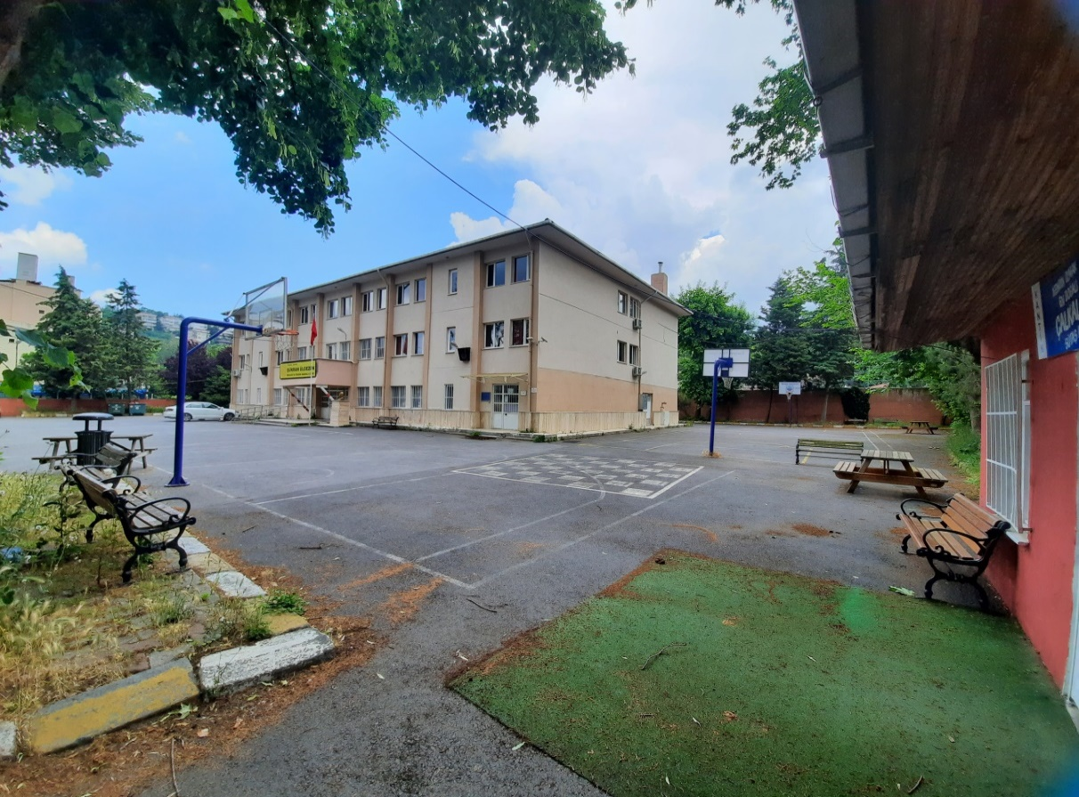

OKUL YAN CEPHE ve BAHÇE FOTOĞRAFI

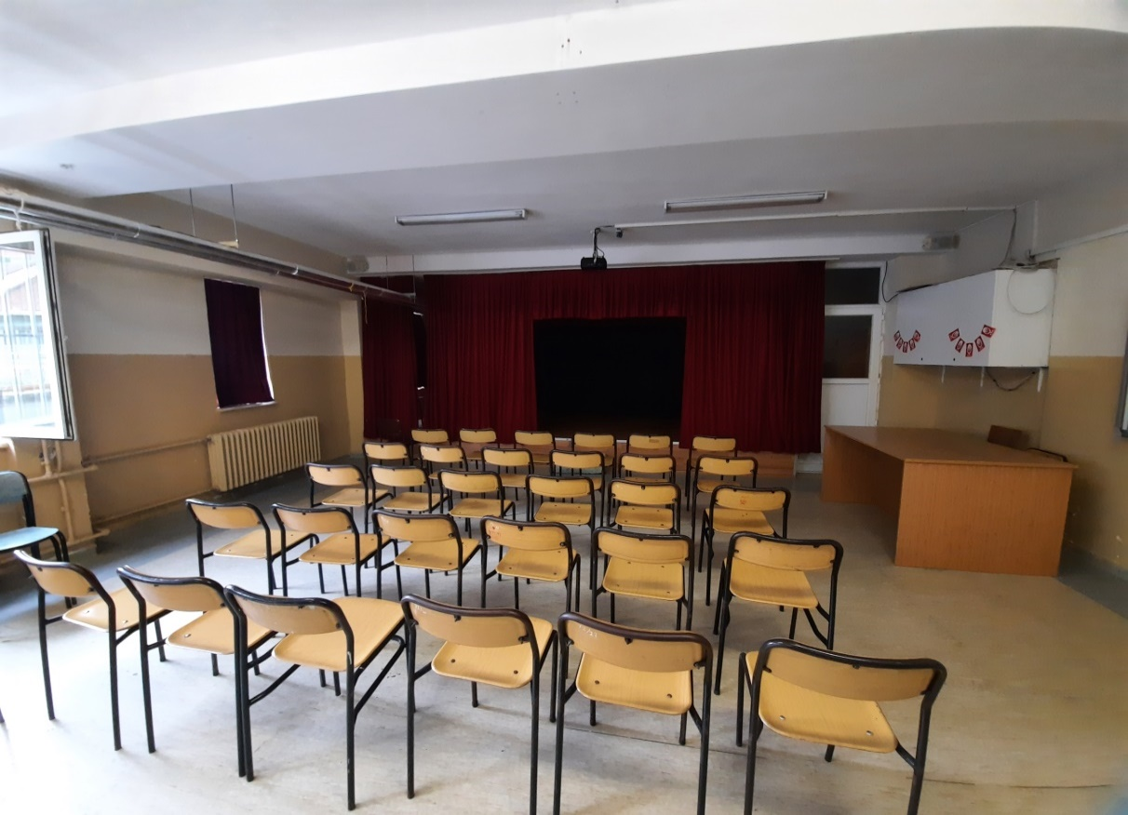
ÇOK AMAÇLI SALON

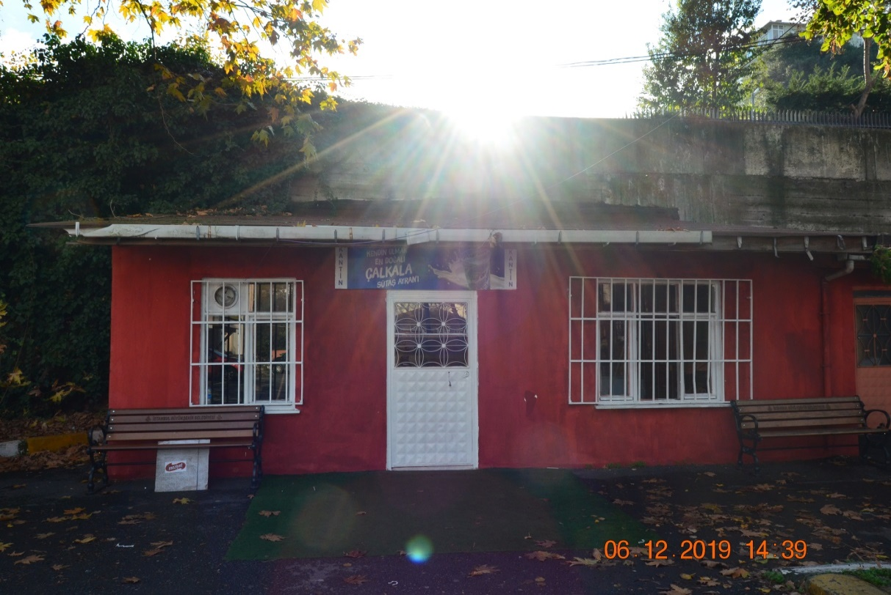

OKUL KANTİNİ

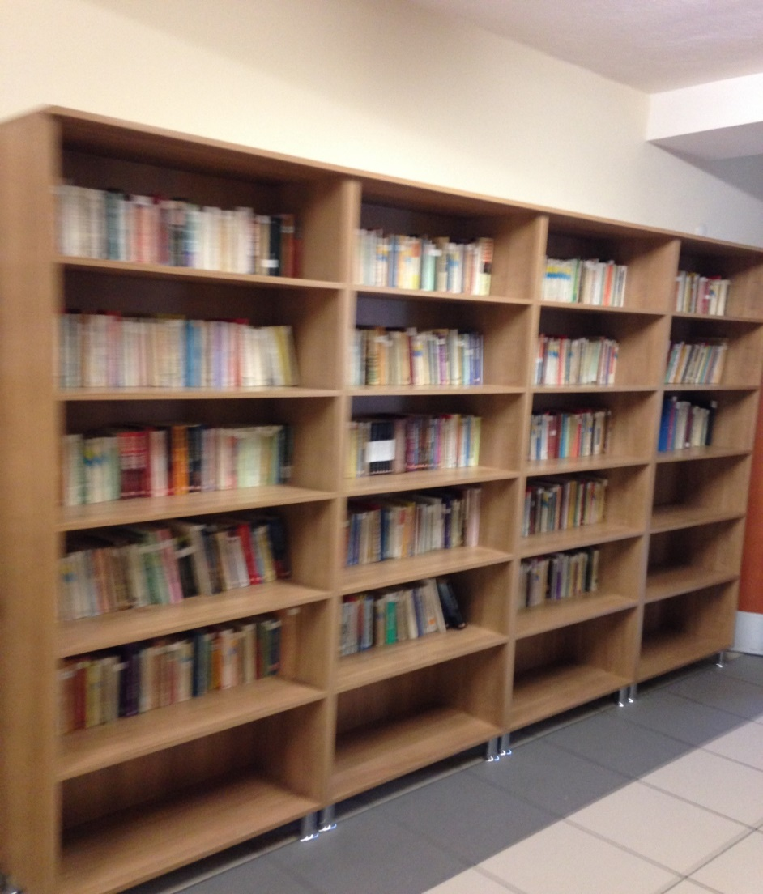
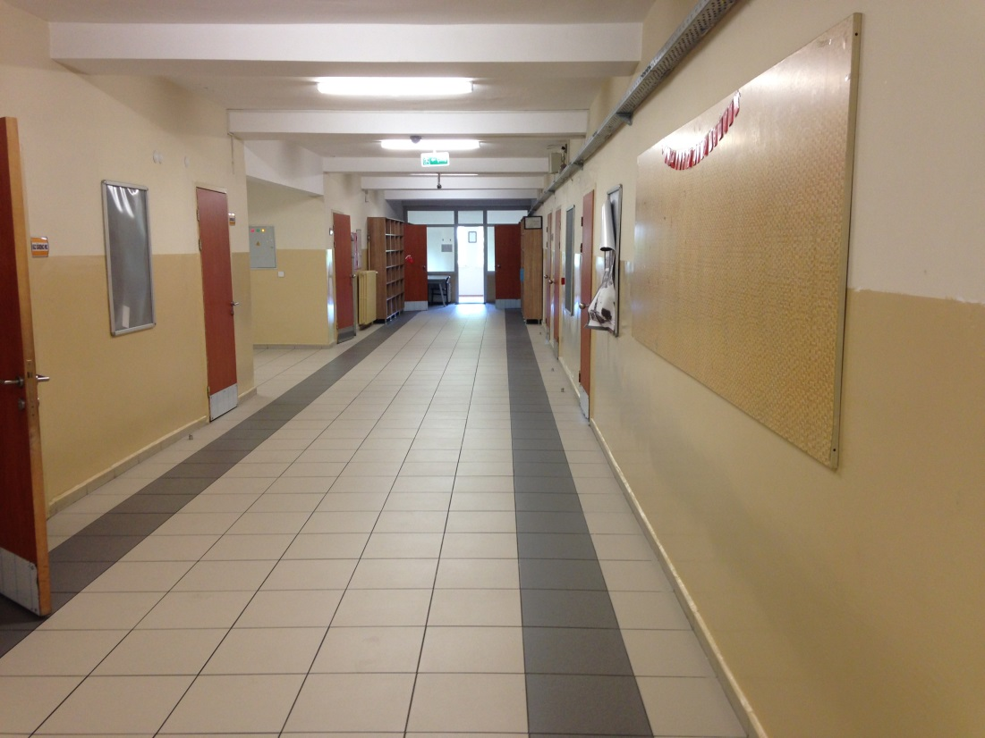

Okulumuzun koridorları ve koridorlardaki kütüphanemiz

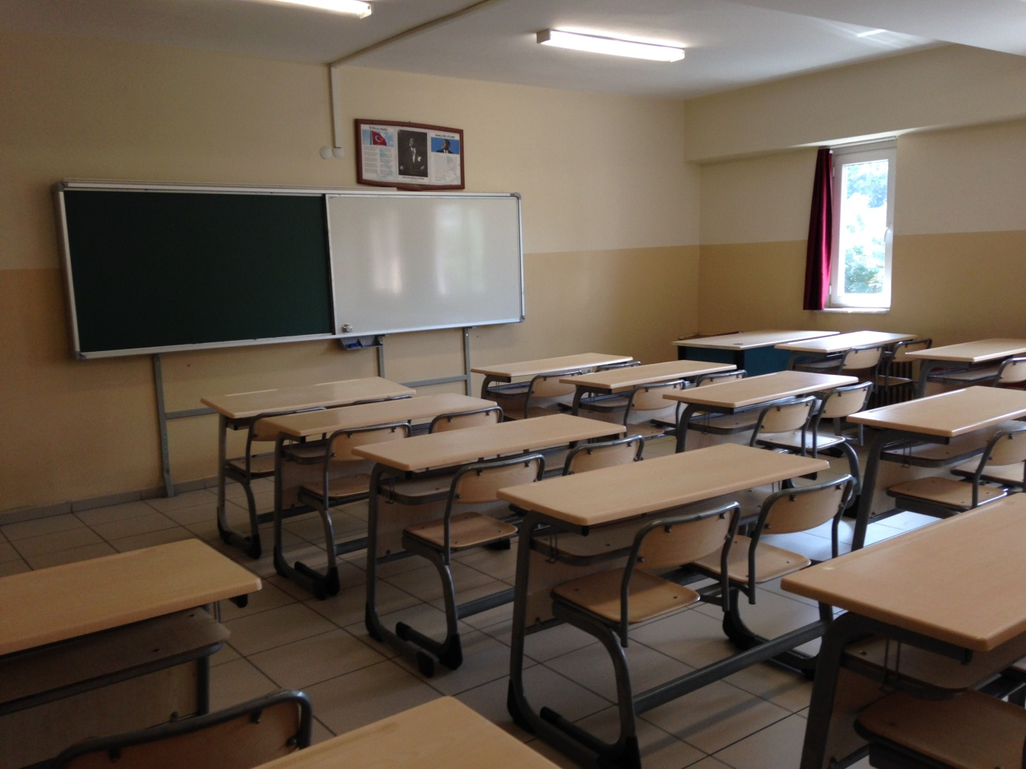
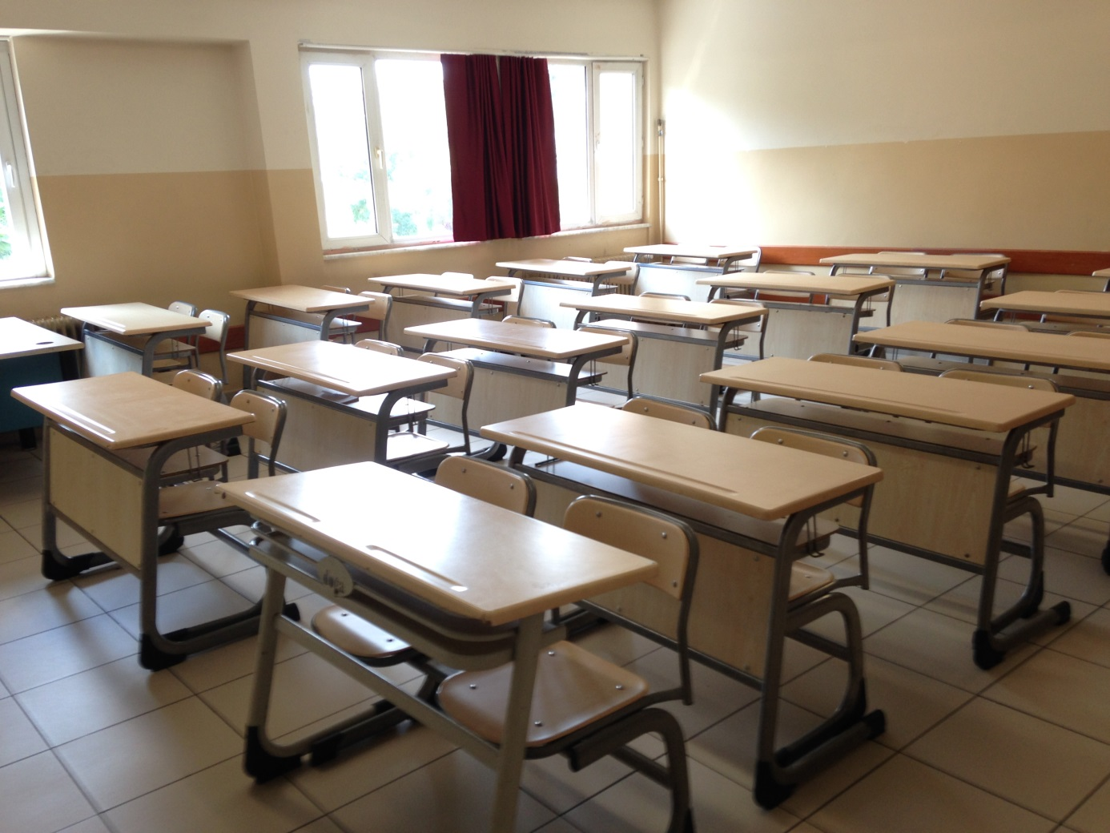
Okulumuzun derslikleri

BİLİŞİM TEKNOLOJİLERİ ALANI / YAZILIM GELİŞTİRME DALI
Bilişim teknolojileri sektörü, küresel düzeyde hızla değişen pazar ve rekabet koşulları nedeni ile sürekli ve dinamik bir gelişim içindedir. Bu özellikleri nedeni ile bilişim teknolojileri sektörü, stratejik bir sanayi olarak ülkelerin yakın ilgisini çekmekte ve bu sektör için devletler tarafından özel planlamalar yapılmaktadır. Özellikle hızla küreselleşmekte olan bu sektörde rekabet büyük yoğunluk kazanmakta ve sanayileşmiş ülkeler bu sektörün korunması ve rekabet gücünün geliştirilmesi için özel politikalar uygulamaktadır.
BİLGİSAYAR ATÖLYESİ
Mevcut Durum: 11adet bilgisayar, 30 laptop,1 projeksiyon takımı, 1 güç kaynağı

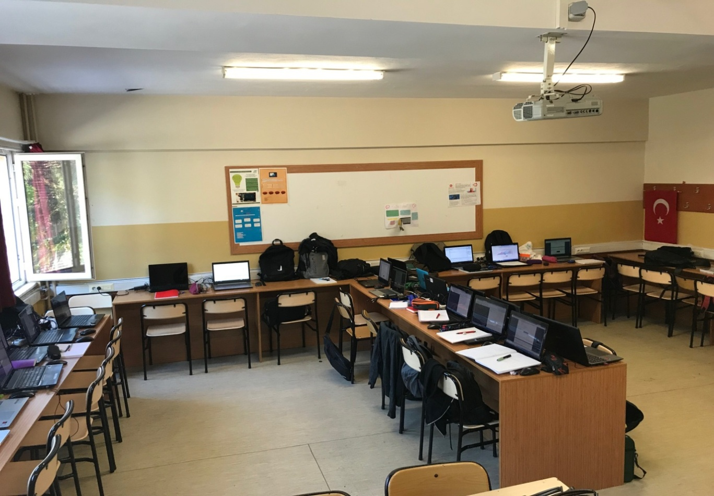
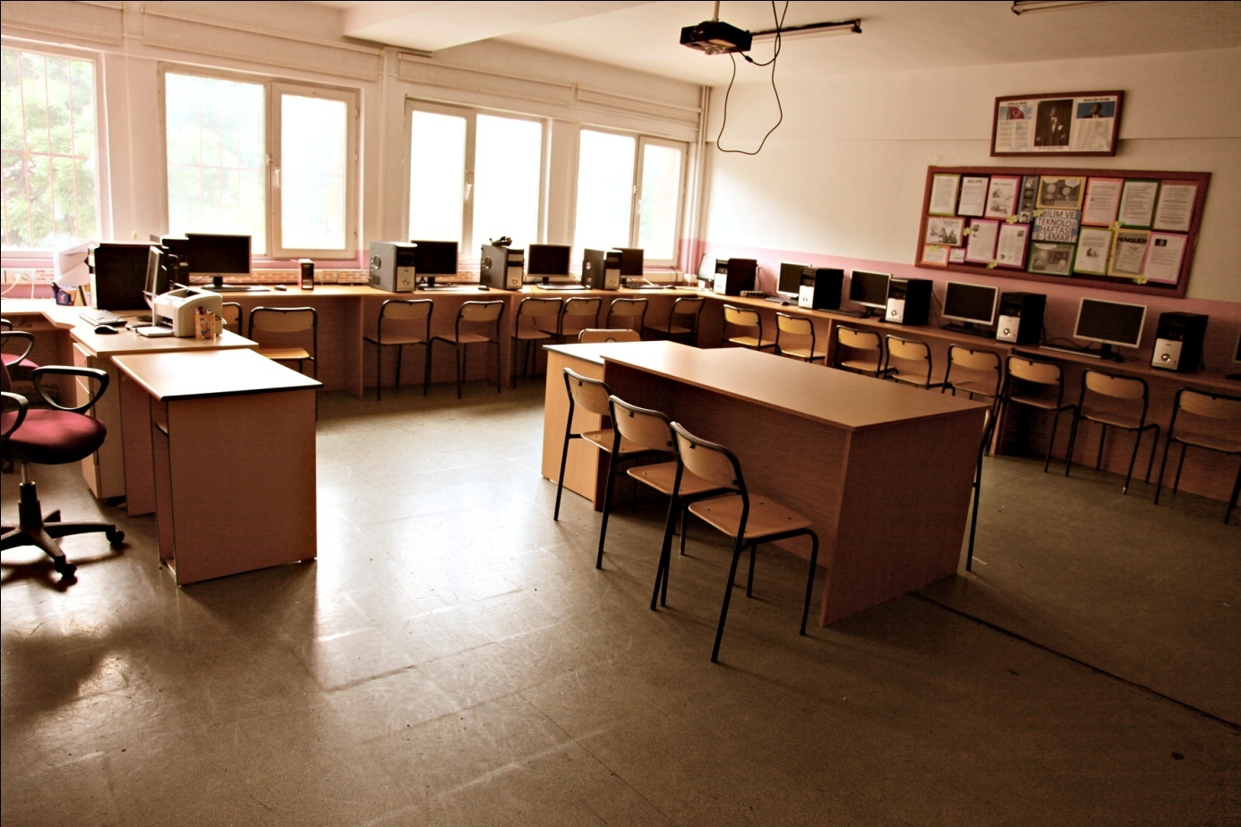

Bilişim Teknolojileri Alanı Atölyesi
GRAFİK VE FOTOĞRAF BÖLÜMÜ
Grafik bölümü görsel sanatların bir kolu olarak basılı medya grubuna tasarım yapan bir bölümdür. Bu bölümün çalışmaları arasında dergi, gazete, broşür, katalog, kurumsal kimlik, amblem, logo sayılabilir. Bu bölümü okuyan öğrenciler Güzel Sanatlar Fakültesinde resim, grafik, iç mimari, radyo- tv., heykel alanlarını tercih edebilirler. Gerçek anlamda istihdam edildikleri alanlar reklam ajansları, dergiler, gazetelerdir.

GRAFİK ATÖLYESİ | RESİM ATÖLYESİ
Mevcut Durum: 15 adet Macintosh bilgisayar | Mevcut Durum: Çizim masaları

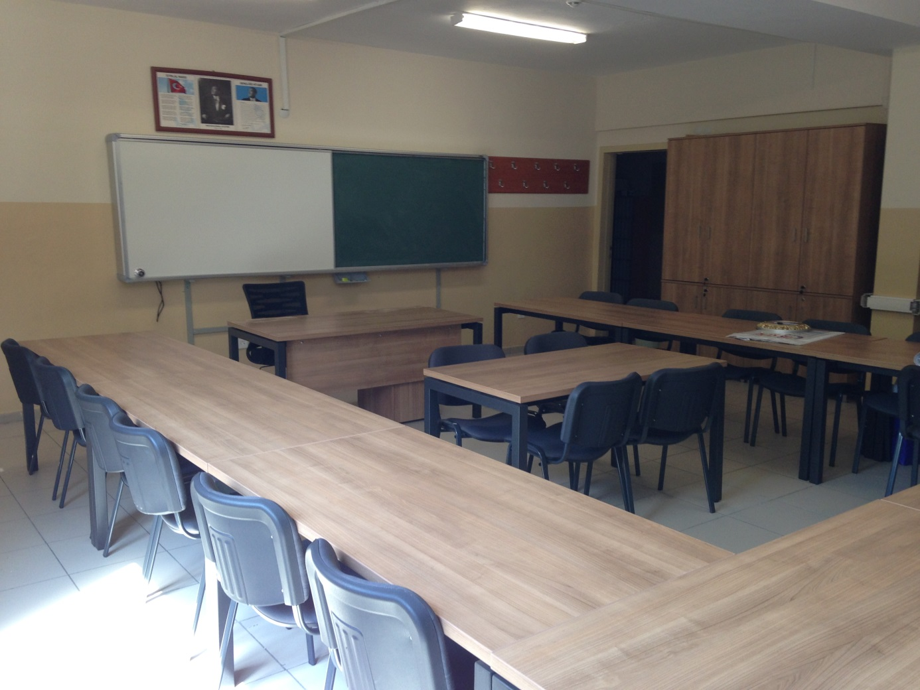
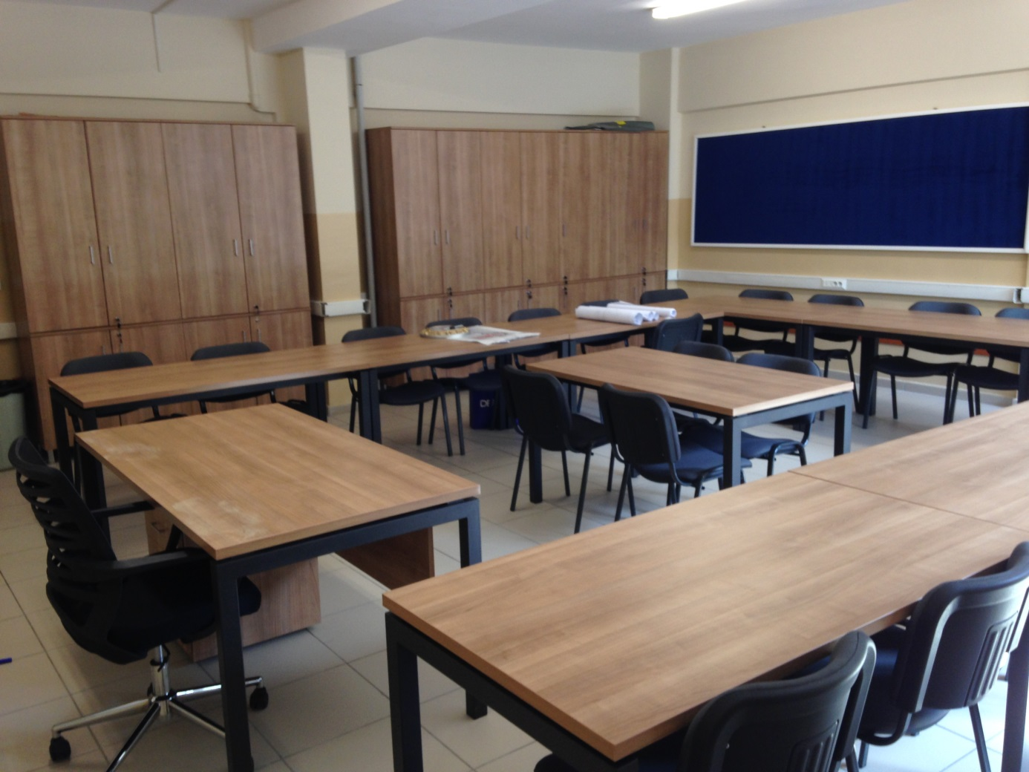
Grafik Alanı Desen Çizim Atölyesi
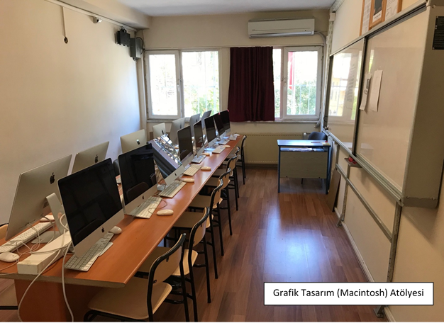

MODA TASARIM TEKNOLOJİLERİ ALANI / GİYSİ KALIP TASARIMI VE ÜRETİMİ DALI
ALANIN TANIMI : Giyim Üretim Teknolojisi alanı altında yer alan dalların yeterliklerini kazandırmaya yönelik eğitim ve öğretim verilen alandır.
ALANIN AMACI : Giyim Üretim Teknolojisi alanı altında yer alan dallarda, sektörün ihtiyaçları, bilimsel ve teknolojik gelişmeler doğrultusunda gerekli olan mesleki yeterlikleri kazanmış nitelikli meslek elemanlarını yetiştirmek amaçlanmaktadır.
Giyim üretim teknolojisi alanının okulumuzda bulunan alt dalı giysi kalıp tasarımı ve üretimi dalı
dır.
Tanımı: Kadın Giyim Modelistinin sahip olduğu yeterlikleri kazandırmaya yönelik eğitim ve öğretim verilen daldır.
Amacı: Giyim Üretim Teknolojisi alanında Kadın Giyim Modelistliği mesleğinin yeterliklerine sahip meslek elemanları yetiştirmek amaçlanmaktadır.

KALIP ATÖLYESİ | DİKİŞ ATÖLYESİ
Mevcut Durum: 1 projeksiyon takımı, Ploter, Digit masası,15 bilgisayar, Asist kalıp sistemi | Mevcut Durum: 2 ütü, 13 düz sanayimakinesi, 3 overlok makinesi, 2 reçme,1 ilik makinesi

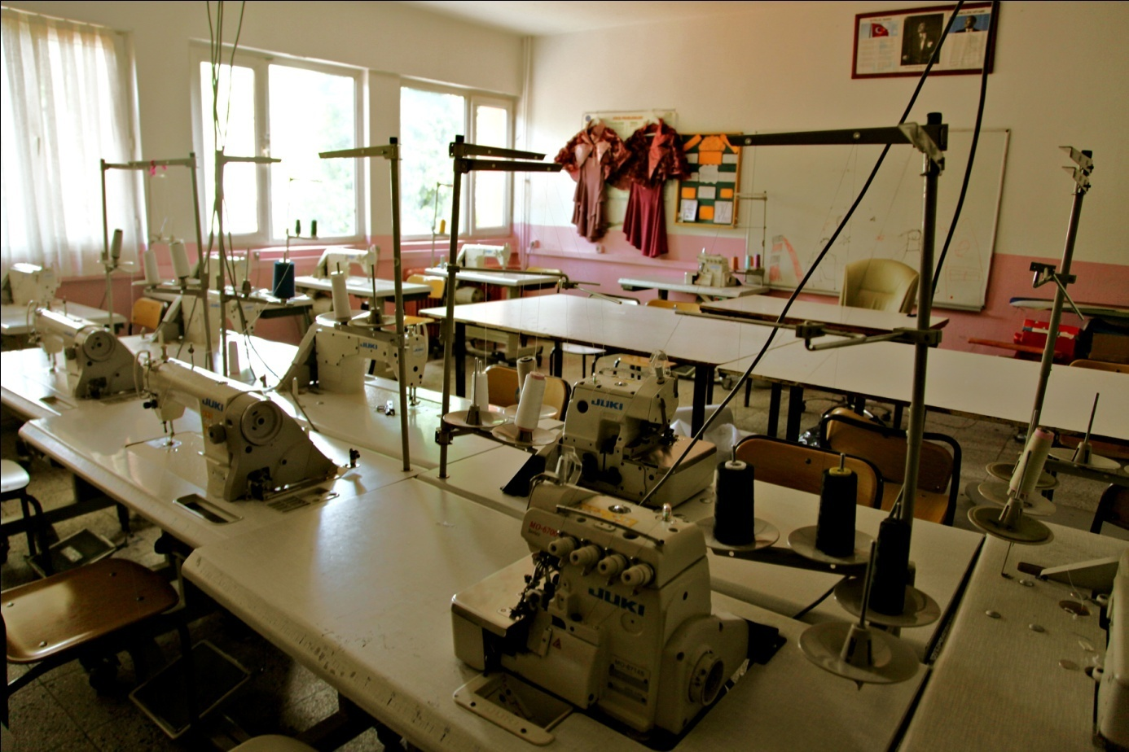
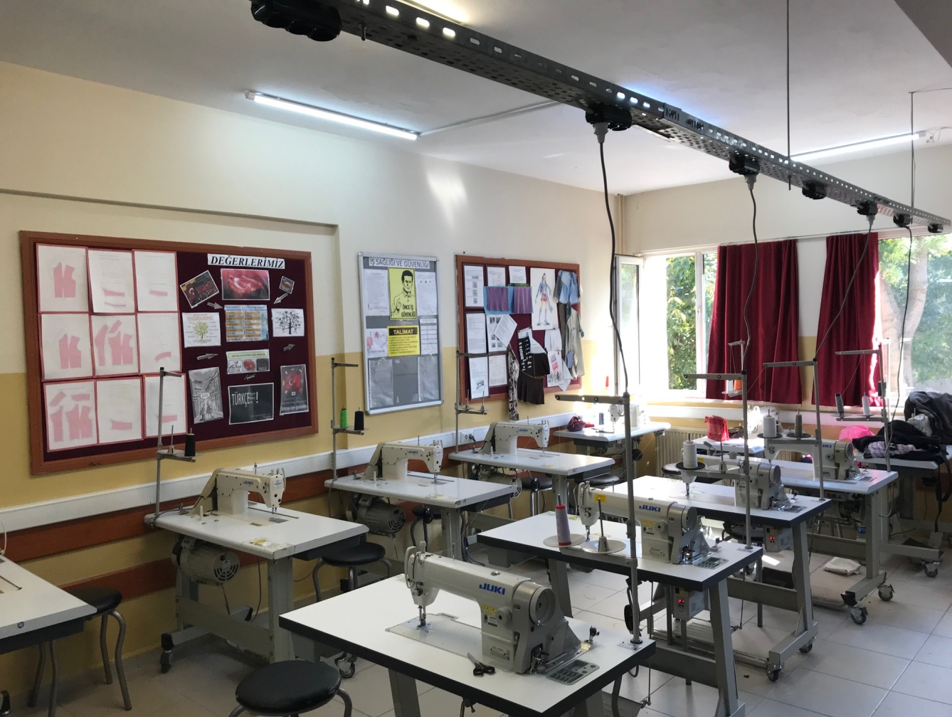
Moda Tasarım Teknoljileri Atölyesi

ÇOCUK GELİŞİMİ VE EĞİTİMİ BÖLÜMÜ / ERKEN ÇOCUKLUK VE ÖZEL EĞİTİM DALI
Erken çocukluk öğretmen yardımcısının sahip olduğu, çocuğun gelişim ilkelerine uygun eğitim programını uygulamada öğretmene yardımcı olma yeterliklerini kazandırmaya yönelik eğitim ve öğretim verilen alan ve daldır.
Bölüm olarak sınıf bazında genel olarak dersler şöyledir:
10. sınıfta daha çok çocuk gelişimine ilişkin temel kavramlar üzerinde durulur. Dersler genellikle teorik bilgilerden oluşmaktadır. Bu dersler arasında Anne ve Çocuk Sağlığı, Çocuk Beslenmesi, Gelişim Alanları, Mesleki Gelişim, Erken Çocuklukta Program ve Genel İlkeler gibi dersler yer almaktadır. Okul Öncesinde Müzik dersi ise daha çok uygulamaya yönelik bir derstir.
11. sınıfta ise daha çok 10. sınıfta öğrenilmiş teorik bilgilerin uygulamaya dönüştürüldüğü dersler vardır. Bu dersler genellikle Erken Çocuklukta Program, Oyuncak Yapımı ve Oyun Dersleridir. Erken Çocuklukta Program Dersi 2. Dönem anasınıflarında gözlemle devam etmektedir. Özel Eğitim dersi ise teorik ve araştırma – gözlem gerektiren derslerdir.
12. sınıfta ise önceki sınıflardaki tüm bilgiler ışığında anasınıflarında 3 günlük stajlar yapılmaktadır. Çocuk Bakımı, Çocuk Edebiyatı, Seçmeli İşletme, Animasyon gibi mesleki dersler görülmektedir.
Bölüm olarak en büyük sıkıntı, özellikle 10. sınıfların kalabalık bir sınıf mevcuduna sahip olmalarıdır. Bu durum kısmen 12. sınıflarda da mevcuttur.
Özellikle uygulamaya yönelik derslerde problem yaşanmakta, her çocuğa gereken zaman ayrılamamaktadır.
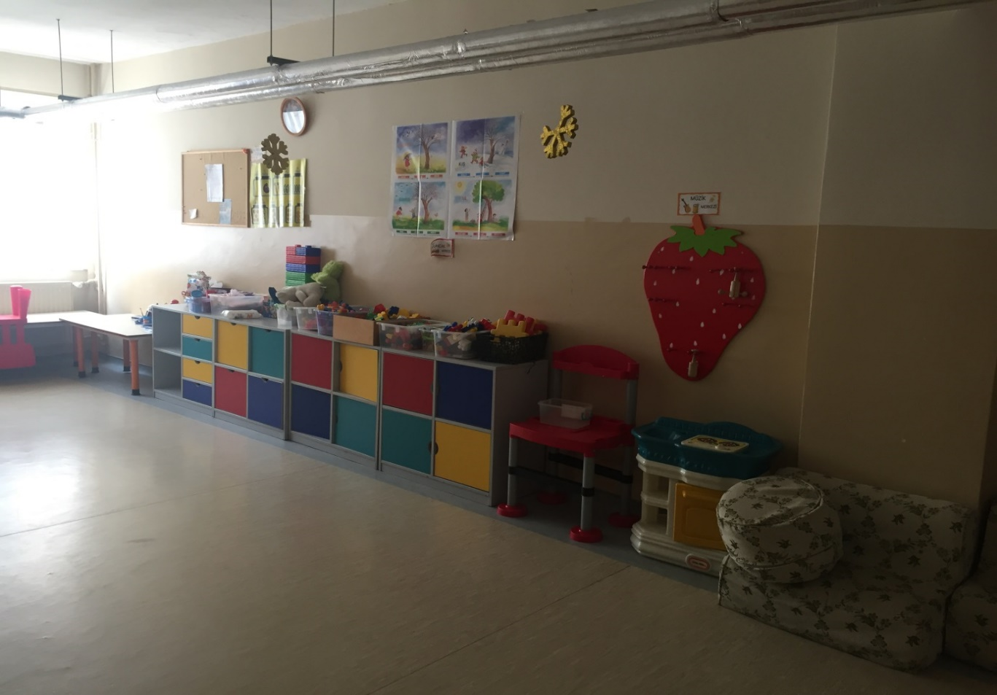
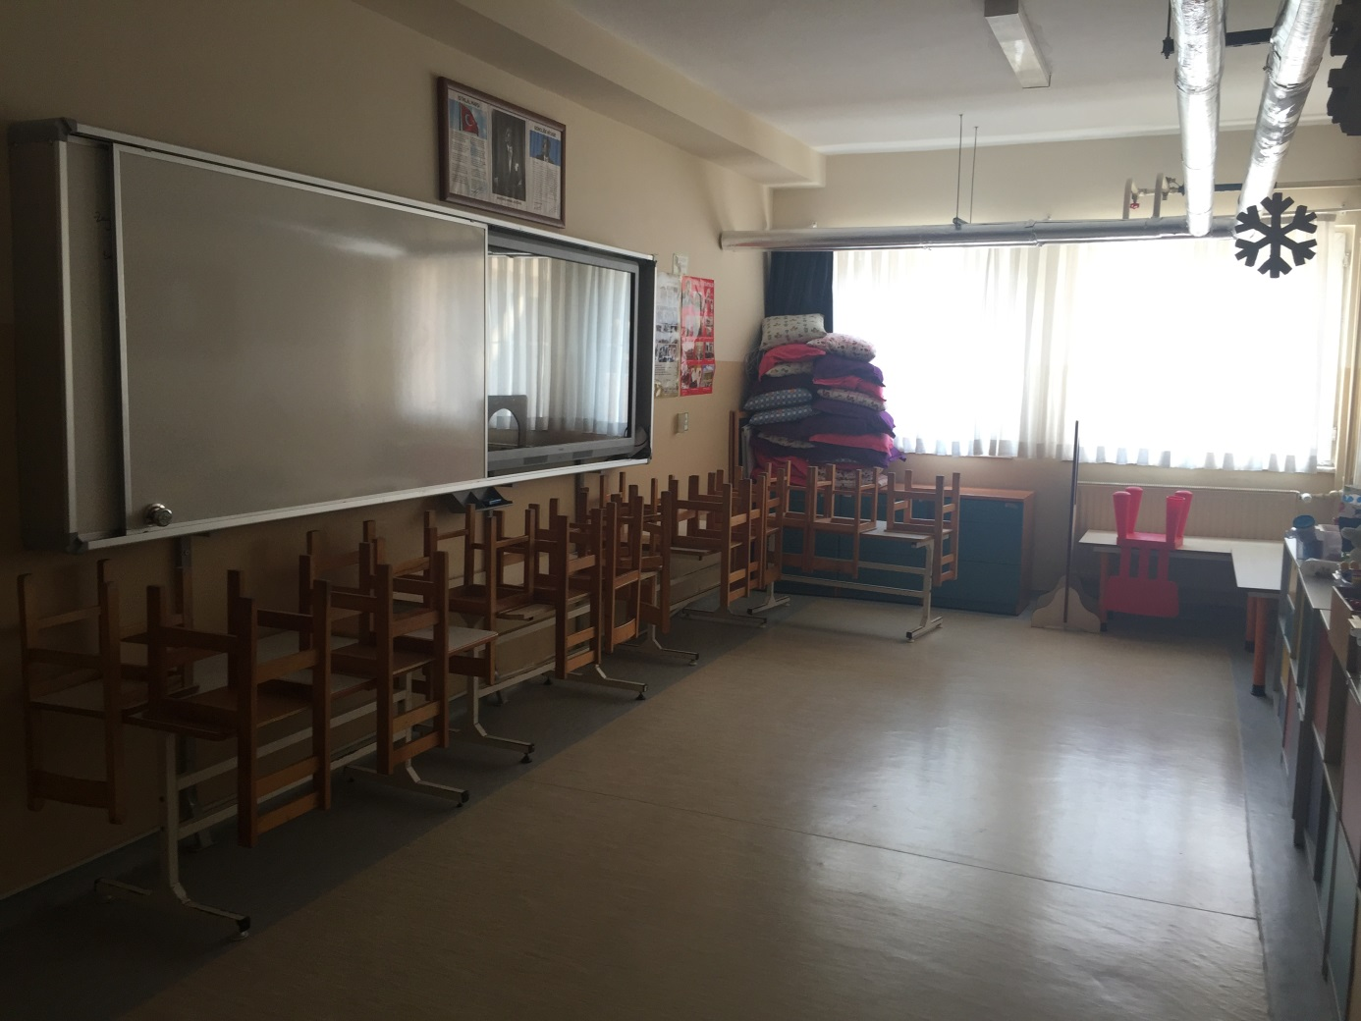
Çocuk Gelişimi ve Eğitimi Uygulama Sınıfı
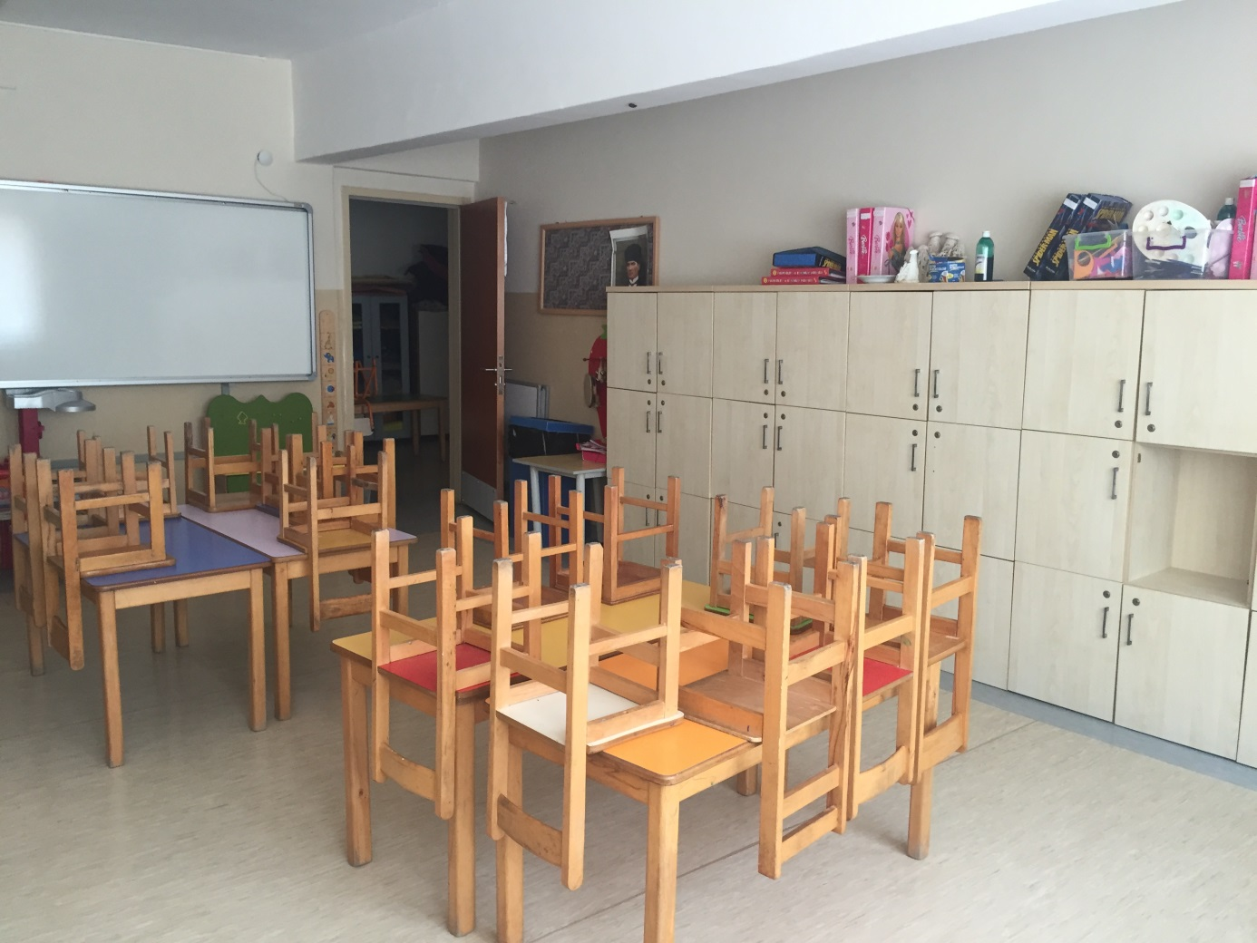
Çocuk Gelişimi ve Eğitimi Uygulama Sınıfı

